Профессия 35.01.20 Пчеловод.

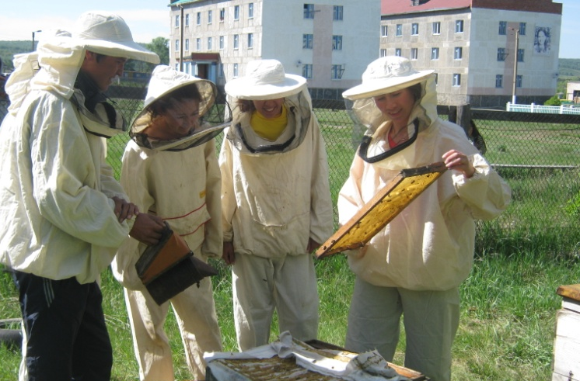
Пчеловод - специалист по разведению пчел, их содержанию и получению продуктов пчеловодства.
Пчеловодство – это сельскохозяйственная отрасль. Помимо мёда пчеловоды получают от пчёл воск, маточное молочко, пергу, пчелиный яд и т.д. Кроме того, собирая нектар с цветов культурных растений, пчелы их опыляют и этим повышают урожайность.
Пчеловод разводит пчел, ухаживает за ними, формирует новые пчелиные семьи, собирает мёд и пр. Обеспечивает зимовку пчёл, ремонтирует ульи и пасечный инвентарь. Для работы пчеловод использует защитную одежду (предохраняет от укусов пчёл), дымарь, пчеловодный нож (для распечатывания сот), медогонку (ручная или моторная центрифуга для откачки мёда) и др.
Пчеловодством занимаются на всех континентах, кроме Антарктиды.
Самым древним способом пчеловодства было бортничество, при котором дикие пчёлы селились в естественных или специально подготовленных дуплах (борть – дупло дерева). Позже появилось пасечное пчеловодство, в котором уже использовались неразборные ульи (колоды, дуплянки).
Свою современную форму пчеловодство обрело в XIX веке, после изобретения рамочных ульев (рамки с мёдом извлекаются сверху) и медогонки – благодаря этому пчеловодство обрело современные формы, превратилось в высокотоварную отрасль сельского хозяйства.
Но есть ещё места, где бортничество в ходу до сих пор. В России оно сохранилось в Бурзянском районе Башкортостана. Ещё в советское время там был создан заповедник "Шульган-Таш" для охраны популяции дикой башкирской бортевой пчелы.
Рабочее место.
Место, где располагаются ульи, называется пасекой. Пасеки бывают стационарными и кочевыми (ульи переносят с одного медоносного участка на другой). Пчеловод может работать индивидуально (на небольшой пасеке) или в крупном пчеловодческом хозяйстве.
Важные качества.
Работа пчеловода невозможна без интереса к живой природе, наблюдательности, способности к концентрации внимания. Очень важна склонность к ручному труду, хорошая координация движений, хорошая зрительная память. Ограничения в подвижности кистей рук и снижение зрения в этой работе нежелательны.
Знания и навыки.
Пчеловод должен знать физиологию пчел и основы племенного пчеловодства, правила содержания пчёл и методы борьбы с болезнями, технологию сбора и переработки продуктов пчеловодства, виды медоносных растений и пр.
Уметь осматривать пчелиные семьи, определять качество сотов, количество пчёл и мёда в гнезде, наличие матки и расплода всех возрастов, составлять медовый баланс пасеки и пр.

Нормативный срок освоения программы подготовки квалифицированных рабочих, служащих по данной профессии при очной форме получения образования на базе среднего общего образования - 10 мес. на базе основного общего образования - 2 года 10 месяцев.

